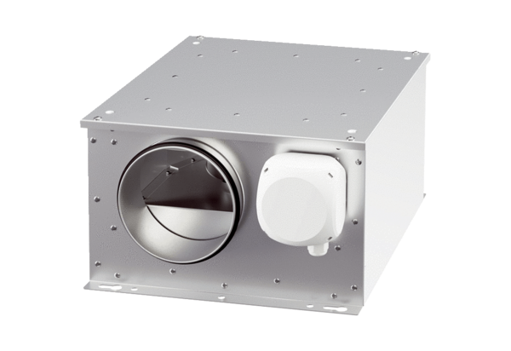Caisson d'air entrant insonorisé ESR 16-3 ECUnité de conditionnement : 1 pièceGamme: E
Numéro de référence : 0080.1001Fabricant : MAICO

